巡护系统测试
日期：2023.01.05
用户：13700000013 关帝林局二道川林场苍儿会管护站 站长
操作系统：win10
显示器分辨率：1920x1080，缩放比例：100%
浏览器：谷歌chrome，网页缩放：100%

首页
1.地图加载模糊，必须用鼠标滚轮进行滚动之后才显示清楚
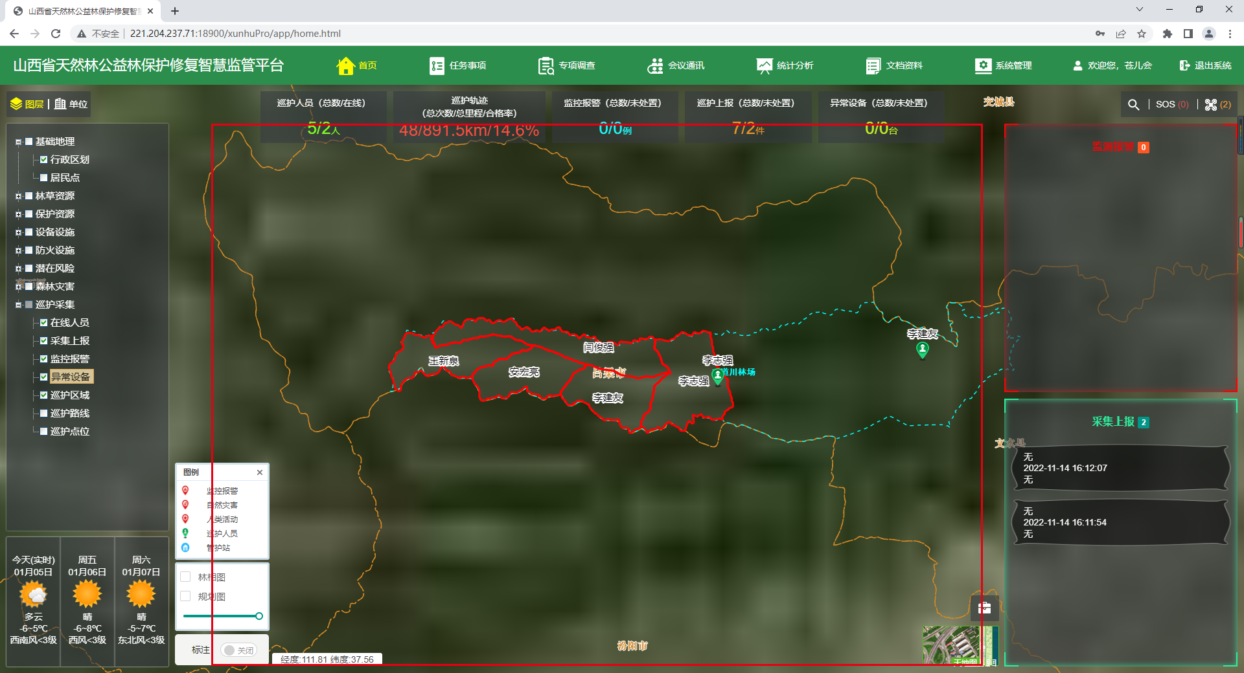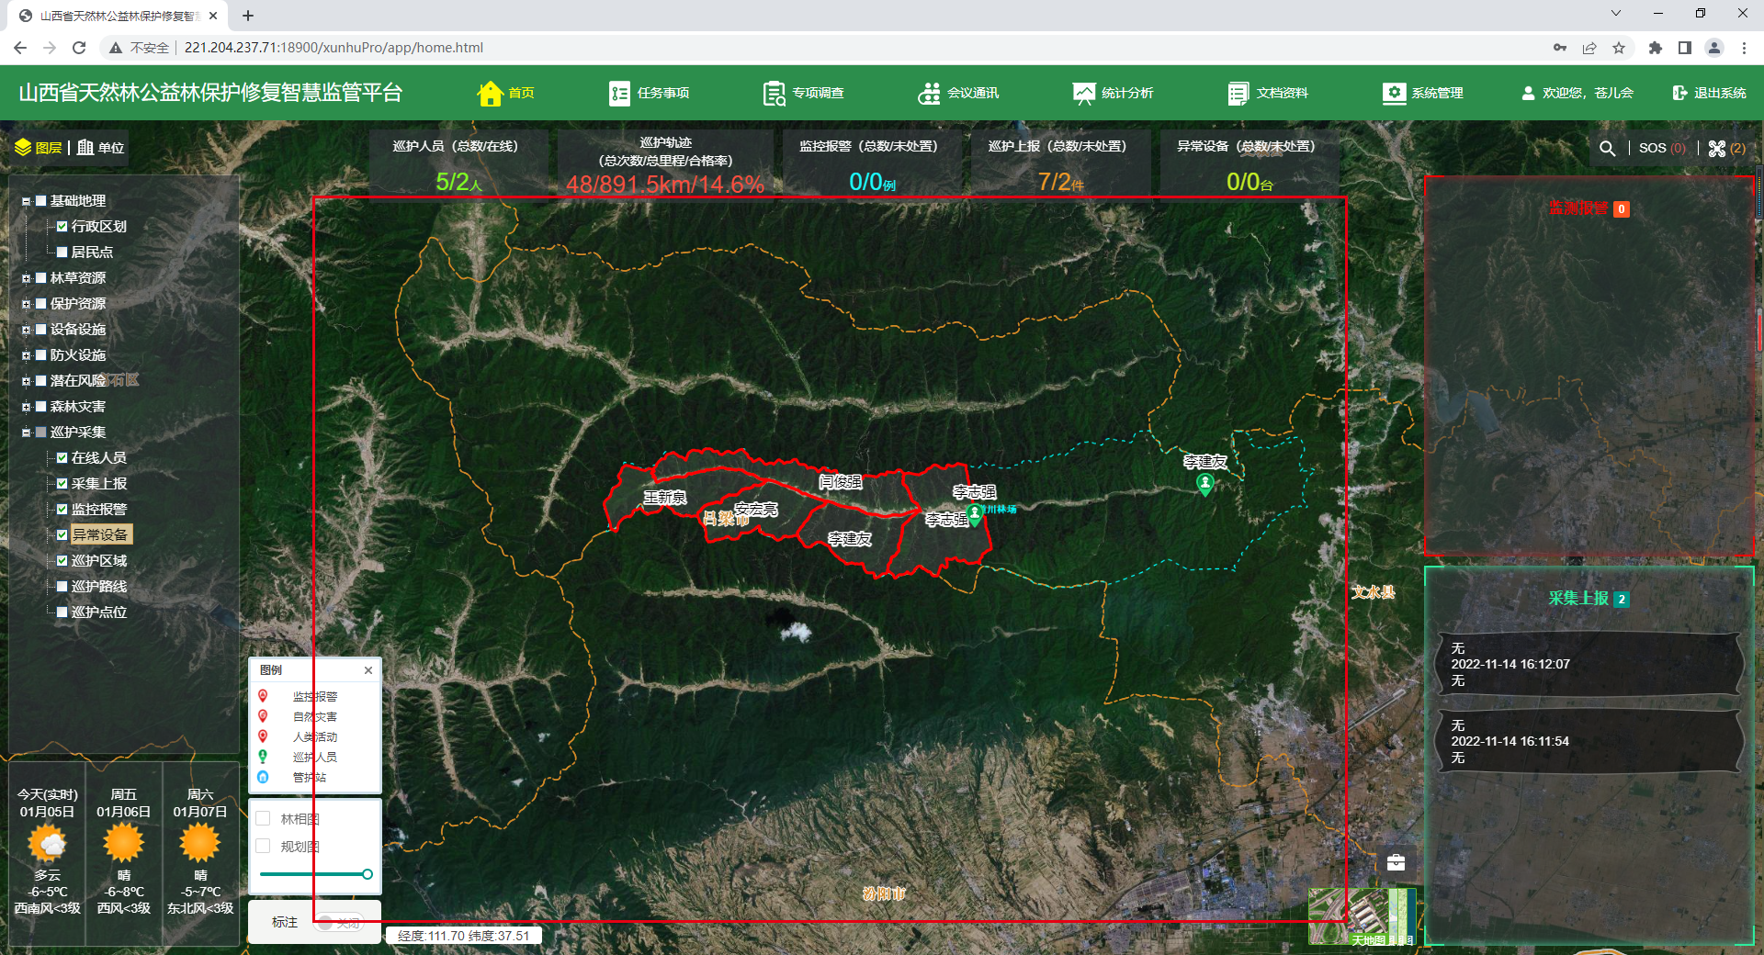
2.【森林类别】没有图例
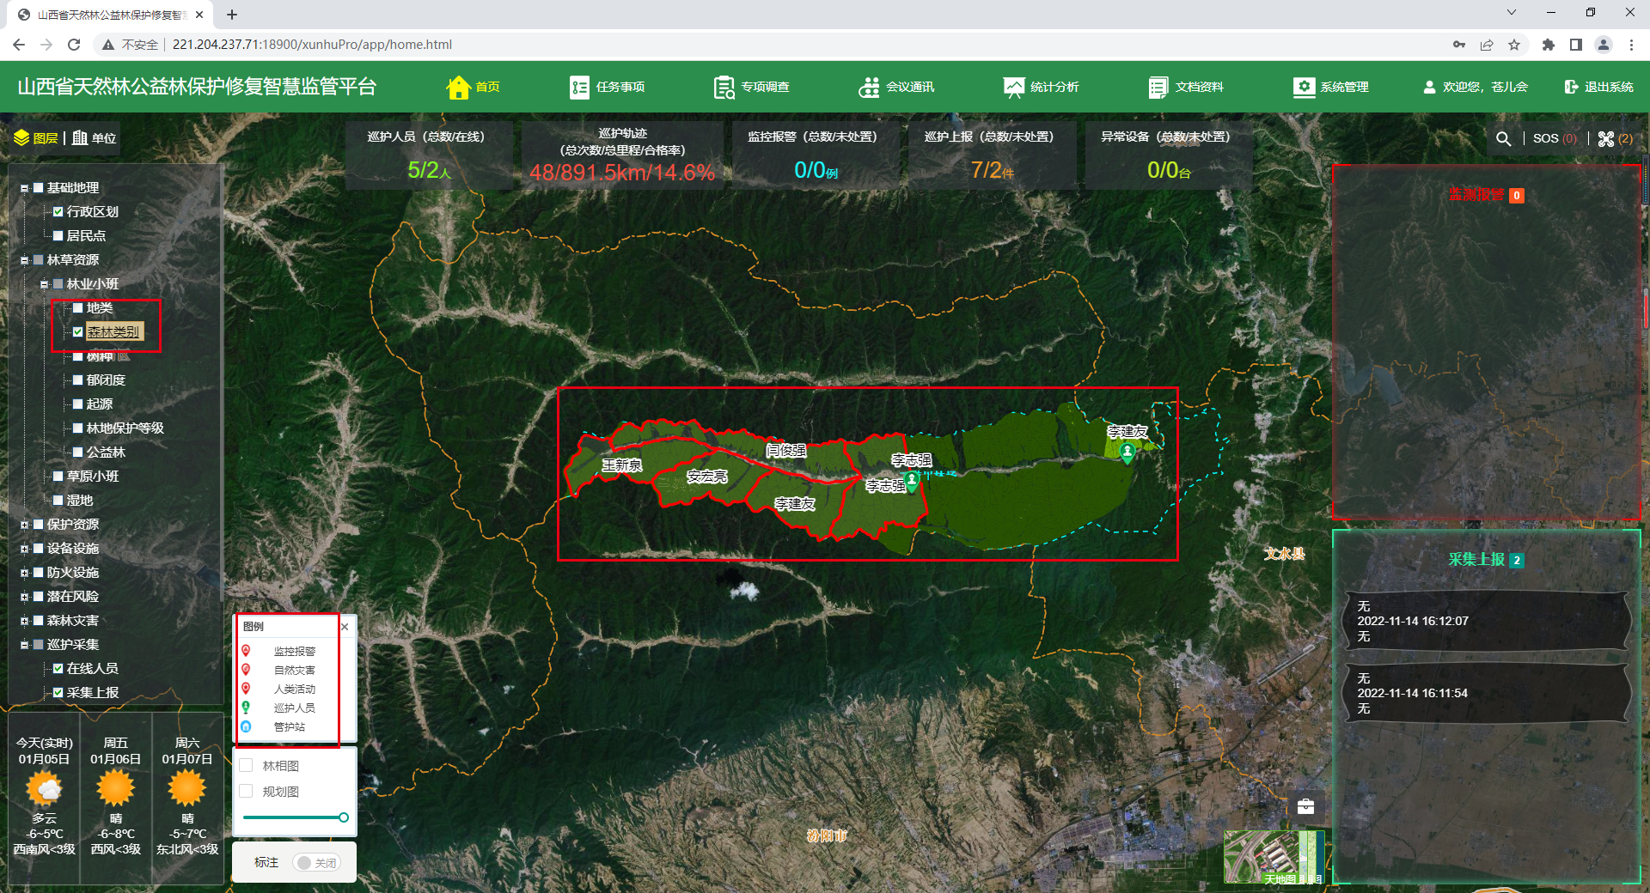
3.【输电线路】图上显示与图例不一致
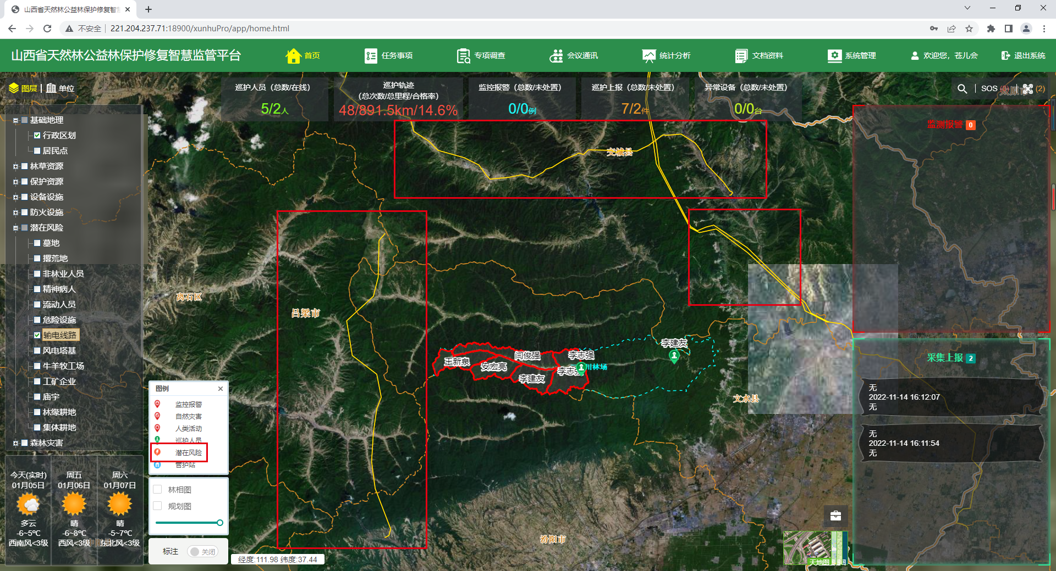
4.距离测量时没有线段显示，只有在最后双击之后才显示出来
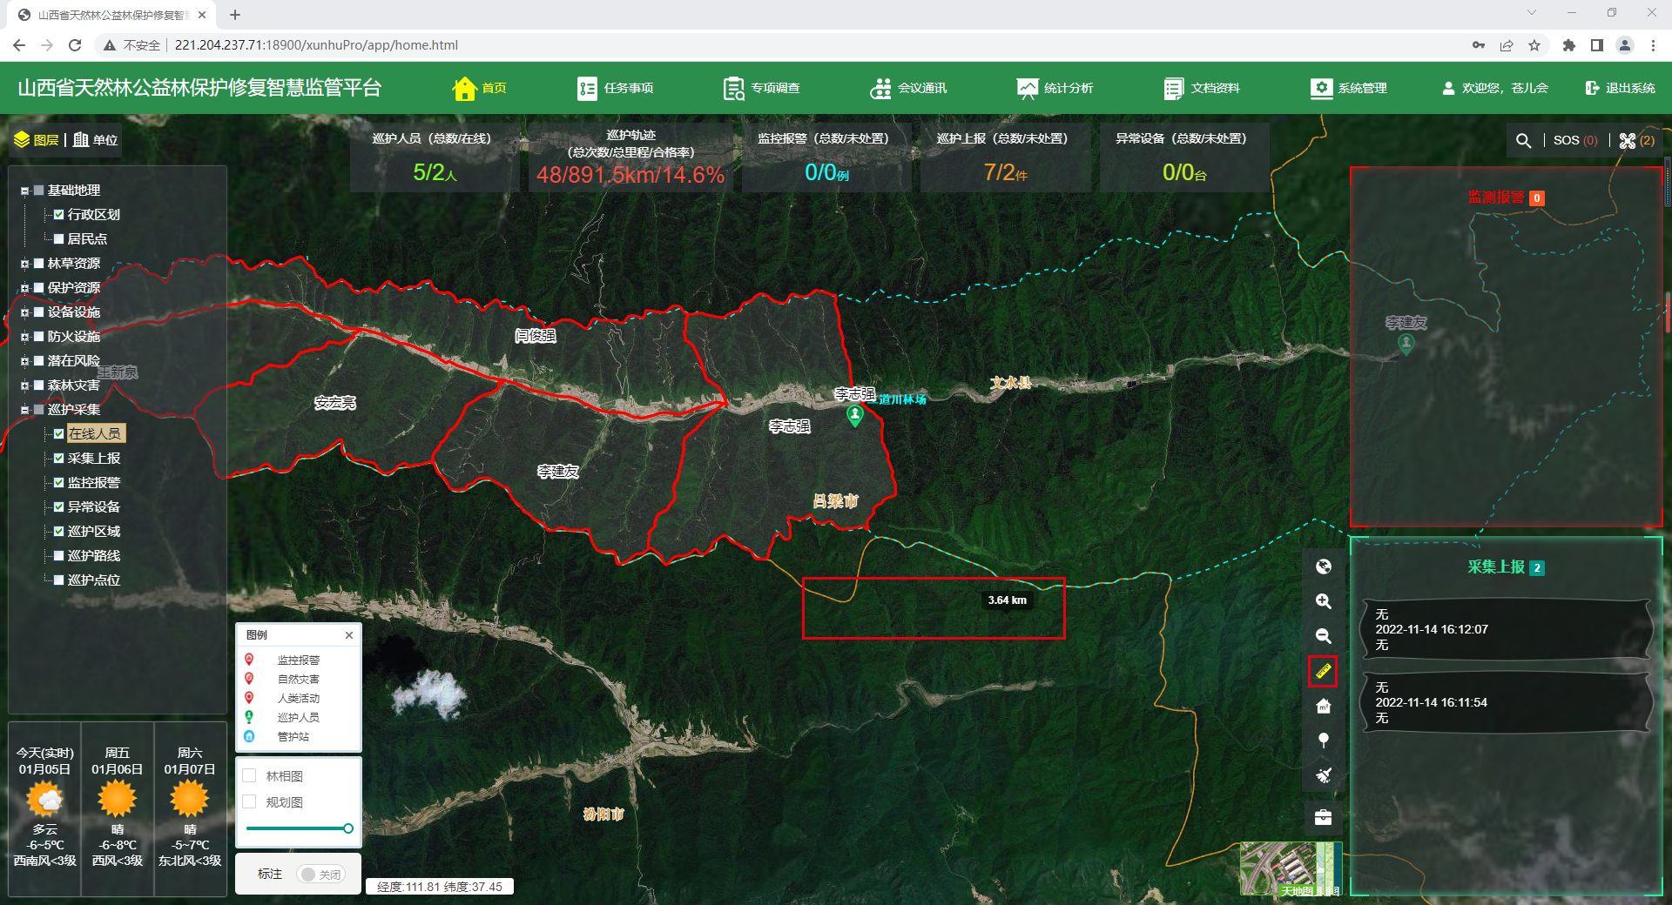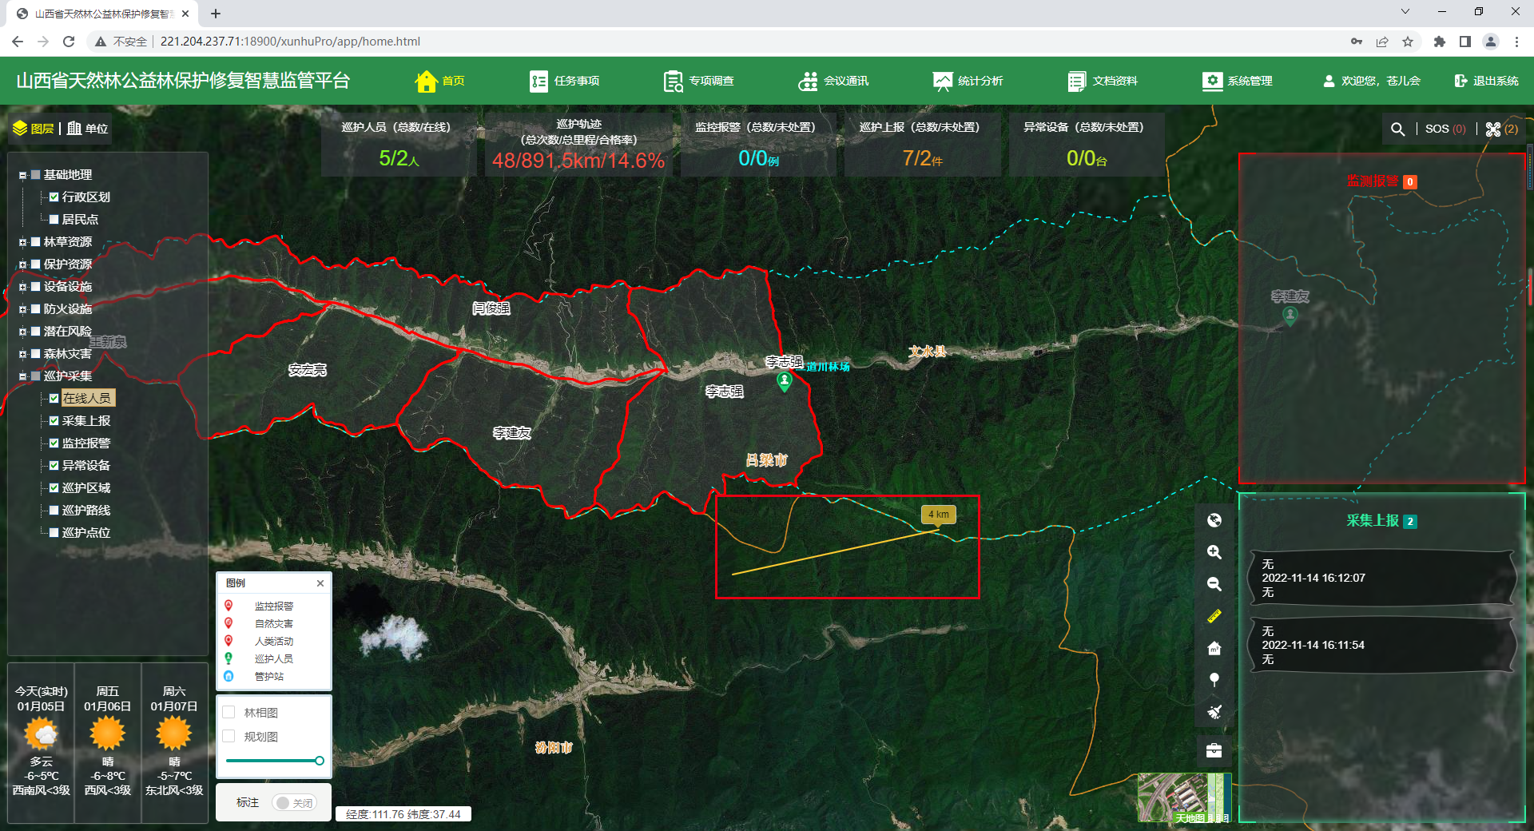
5.距离测量时没有线段显示，只有在最后双击之后才显示出来
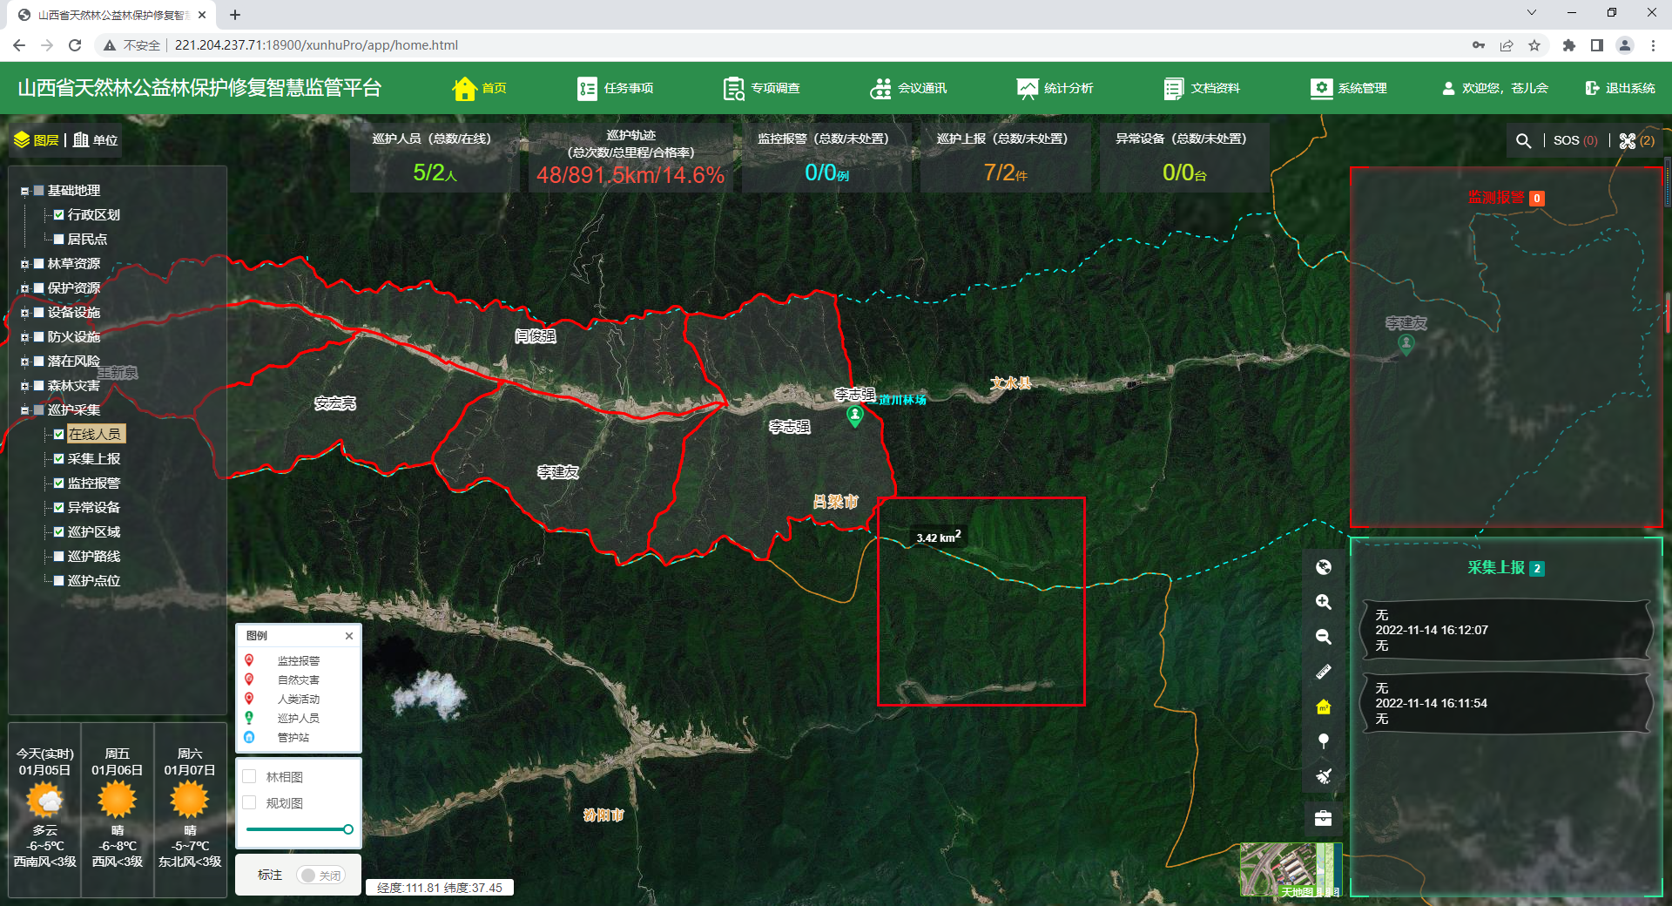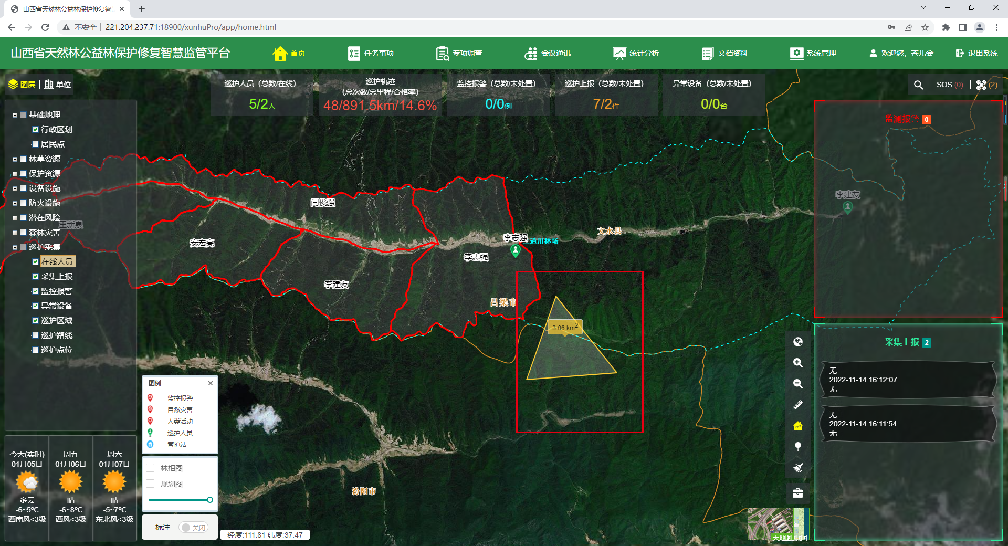

任务事项
1.根据【上报日期】进行查询，结果有问题
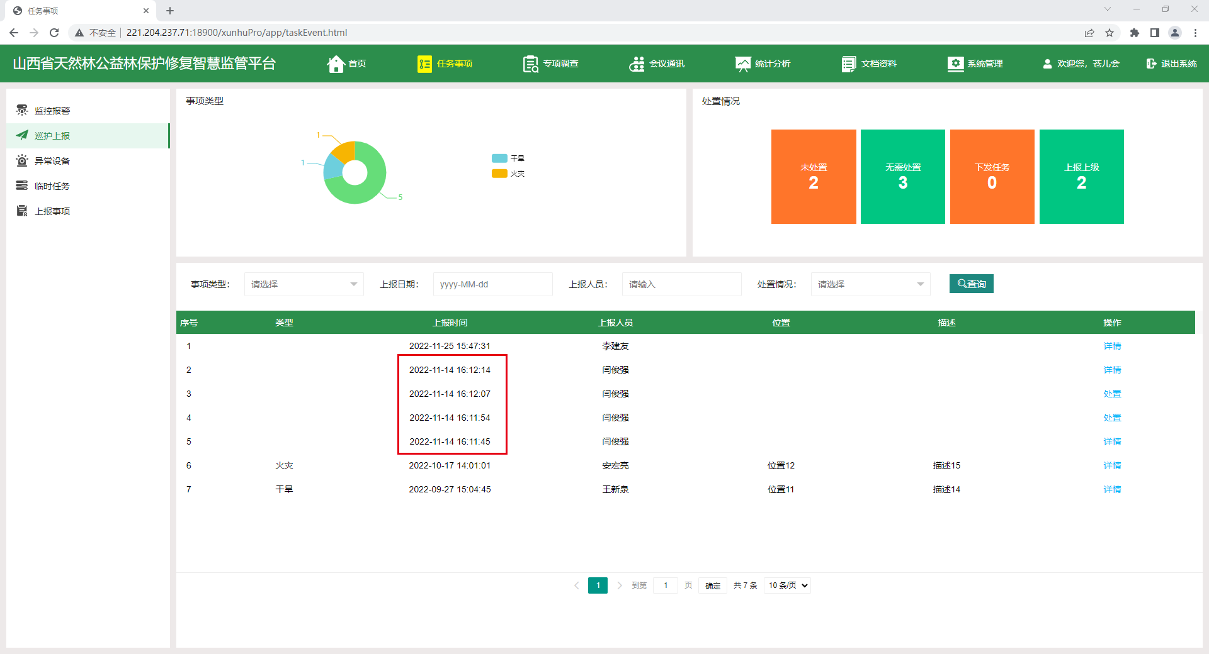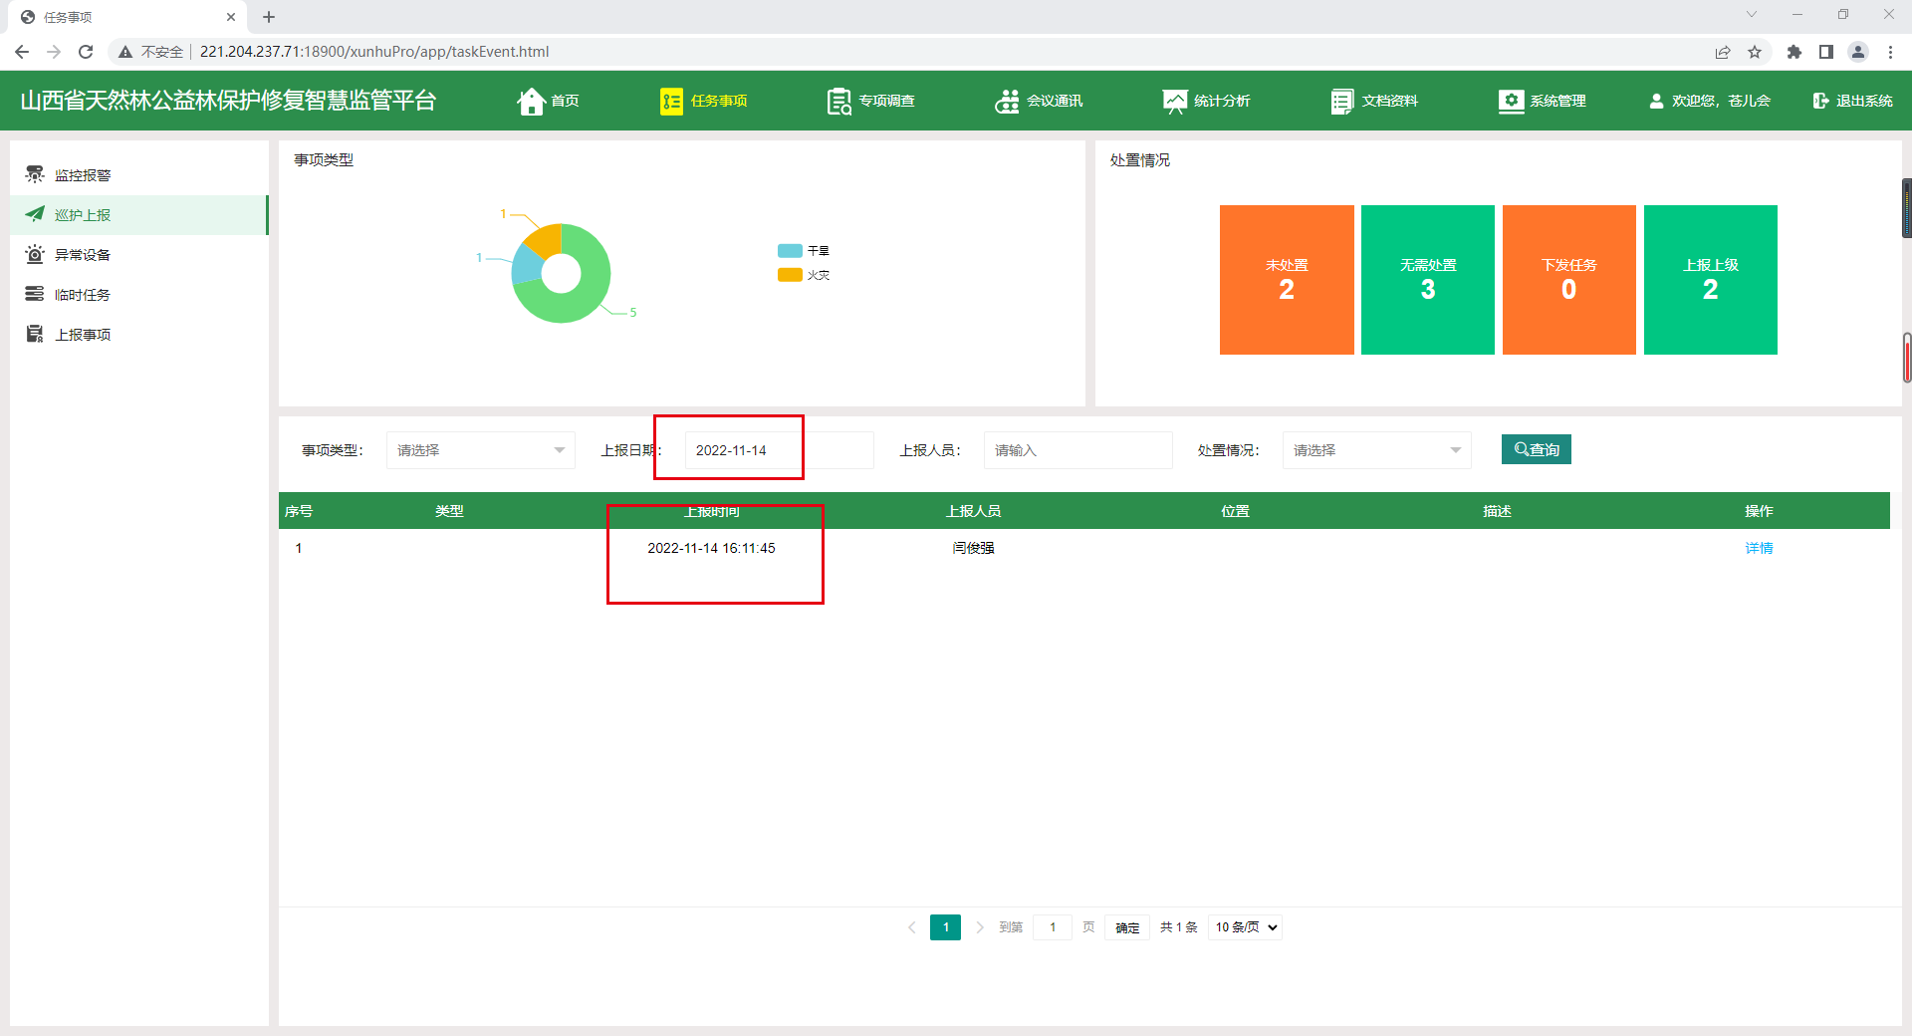
2.根据【上报人员】进行查询，结果“请求异常”
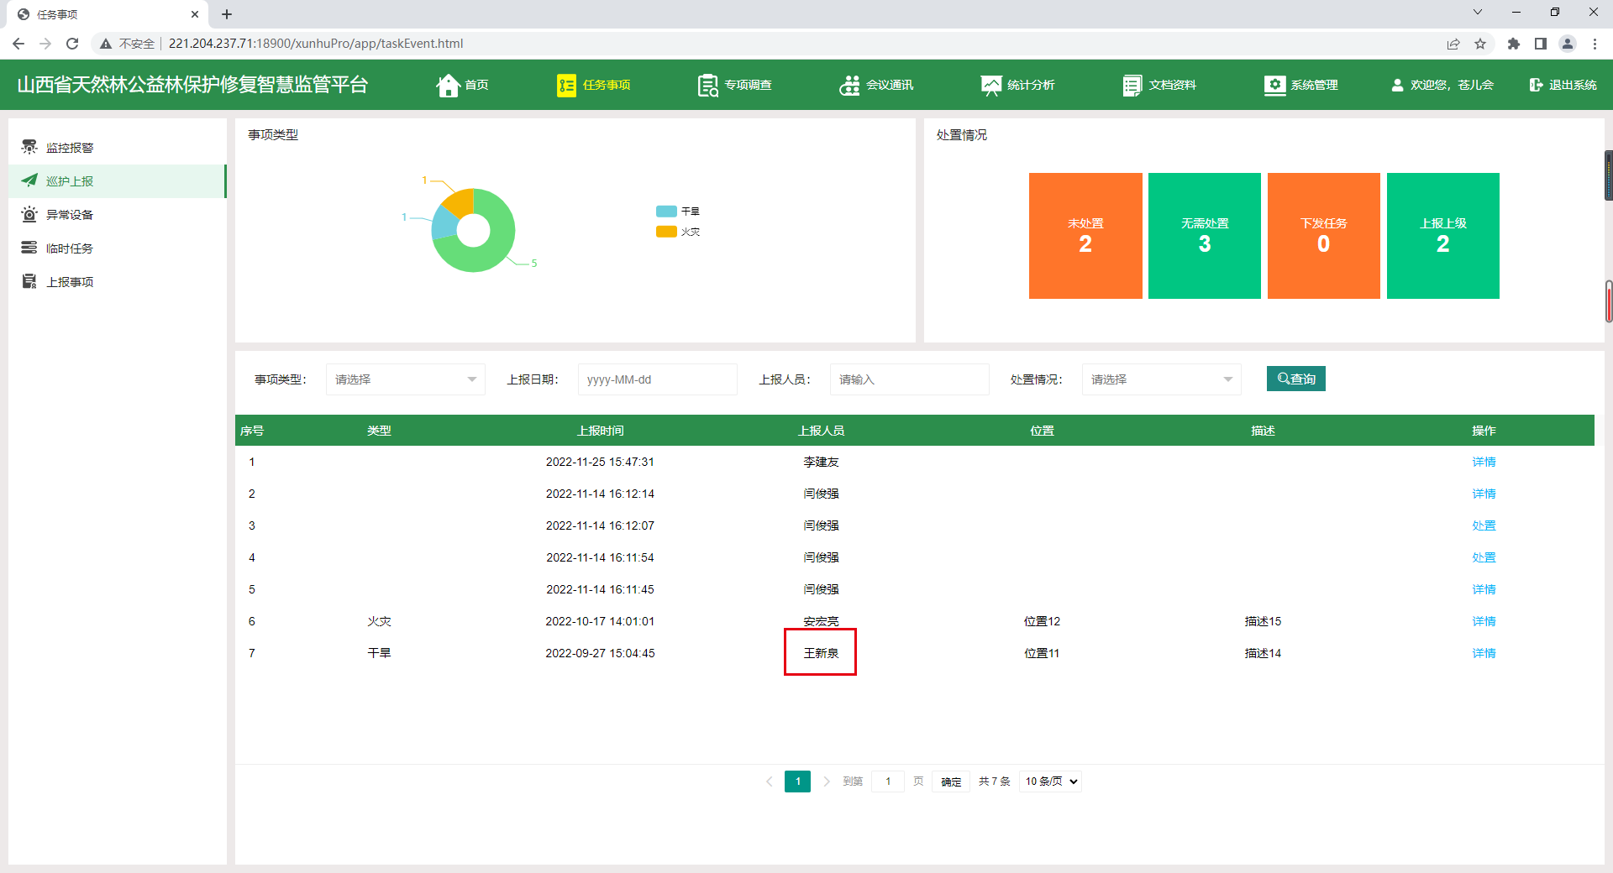
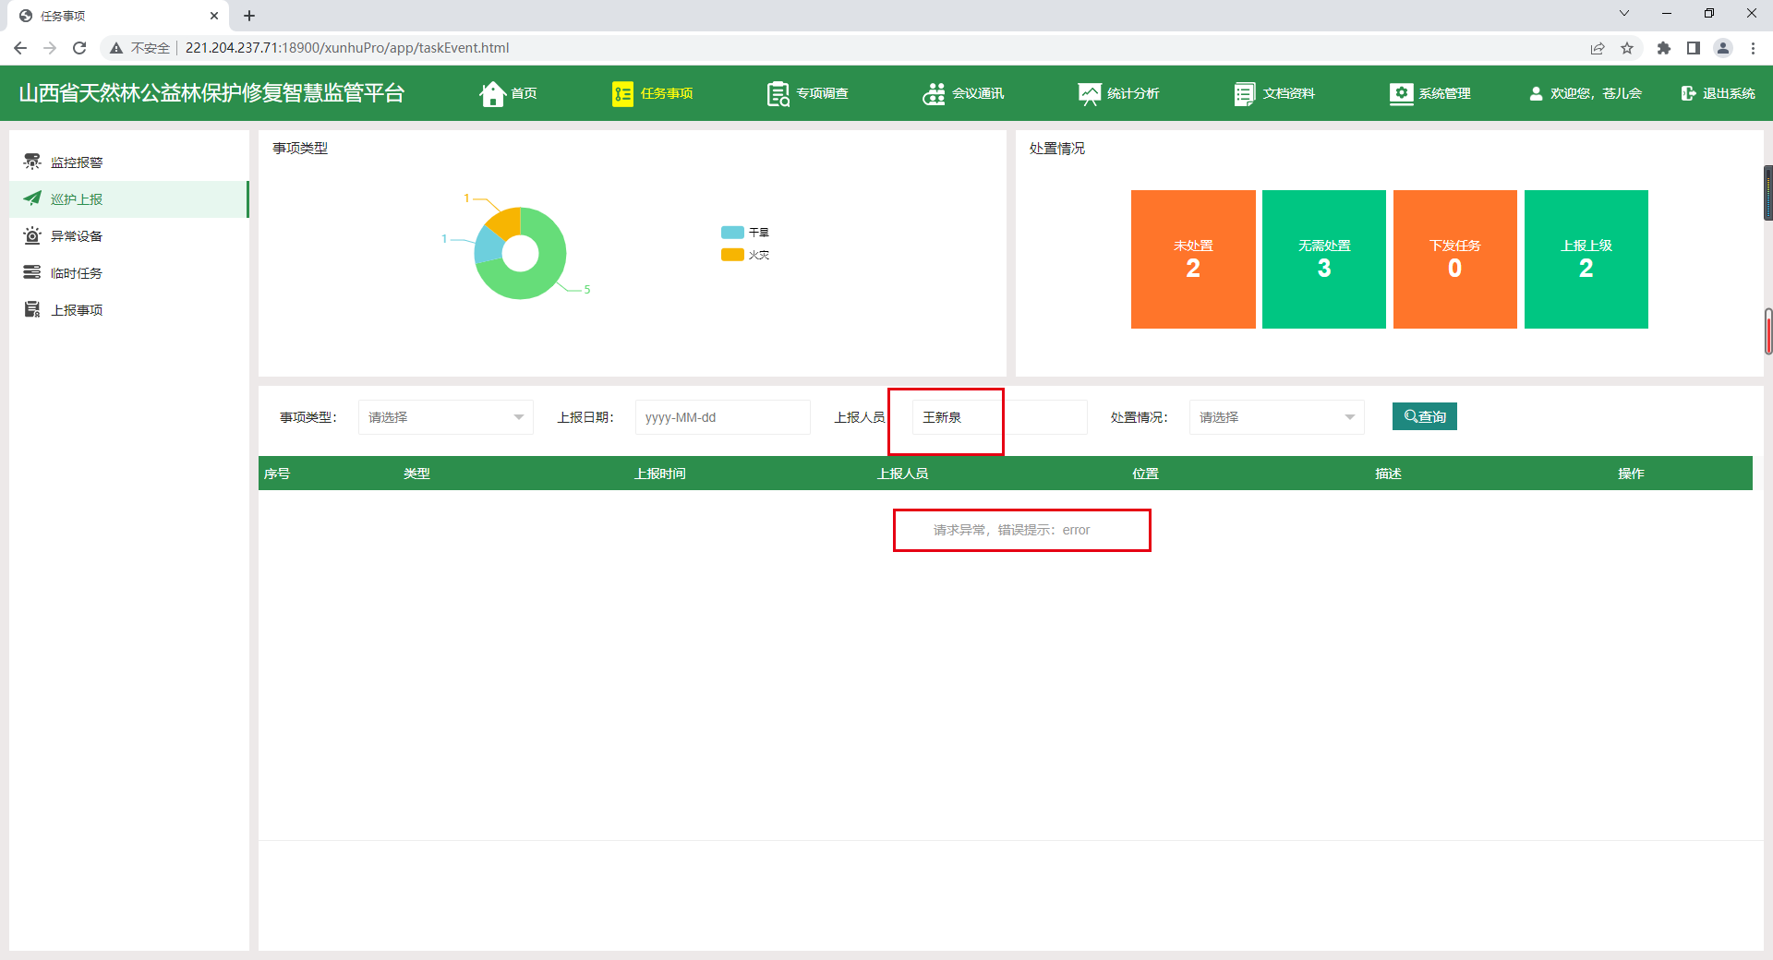

专项调查

植物调查
1.返回的数据不符合规范
